韶关市曲江区自然资源局信息公开申请流程图

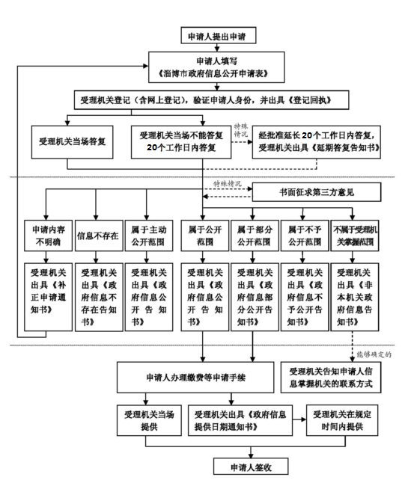  申请人填写  《信息公开申请表》 |  |  | 申请  接受  申请  处理  信息  提供

